Station
„Olympia“
Teil 2

Hilfeheft

Liebe Schülerinnen und Schüler!

Dies ist das Hilfeheft zur Station Olympia. Ihr könnt es nutzen, wenn ihr bei einer Aufgabe Schwierigkeiten habt.

Falls es mehrere Hinweise zu einer Aufgabe gibt, dann könnt ihr dies am Pfeil erkennen. Benutzt bitte immer nur so viele Hilfestellungen, wie ihr benötigt, um selbst weiterzukommen.

Viel Erfolg!
Das Mathematik-Labor-Team

Inhaltsverzeichnis
Hilfe zu Seite

Aufgabe 1.4. 3
Aufgabe 1.7. 5
Aufgabe 2.5. 7
Aufgabe 2. 7. 9
Aufgabe 2.8. 11
Aufgabe 3.2. 13
Aufgabe 3.3. 15
Aufgabe 3.5. 17
Aufgabe 3.6. 19

Aufgabe 1.4.
Zur Erinnerung: so sah der betrachtete Graph in Teil 1 aus.
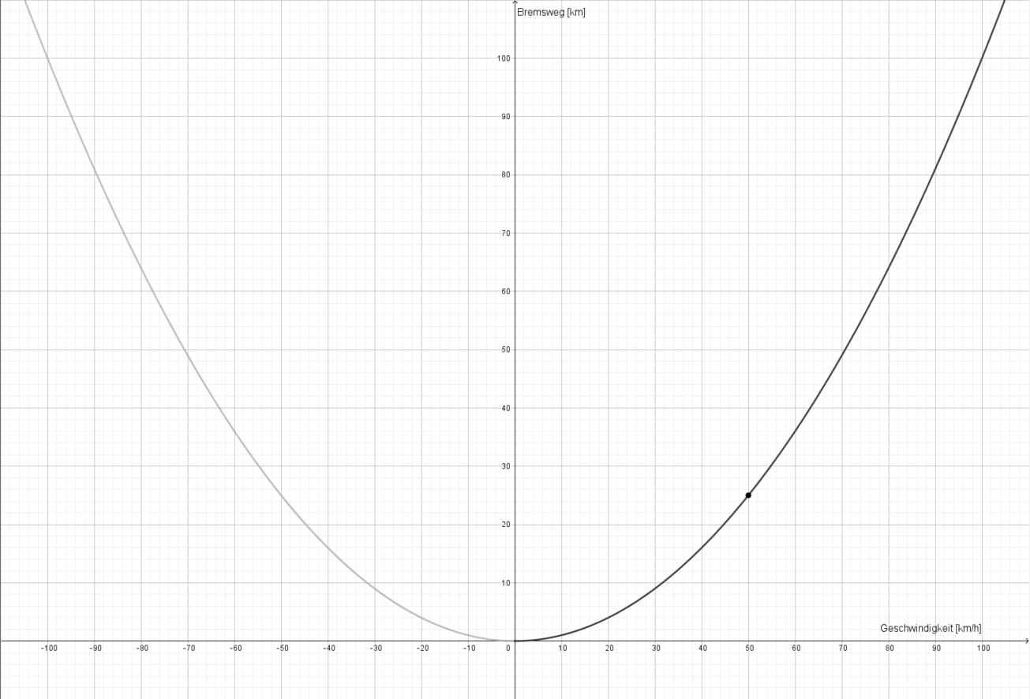

Aufgabe 1.7.
Betrachtet die folgenden Intervalle für den Parameter a:
-1 < a < 0
(a liegt zwischen -1 und 0)

a < -1
(a ist kleiner als -1)

Aufgabe 2.5.
Erinnert euch an lineare Funktionen. Wie erkennt ihr eine Verschiebung in y-Richtung anhand der Funktionsgleichung einer linearen Funktion?
Wendet das gleiche Vorgehen in dieser Aufgabe an.

Aufgabe 2. 7.
Ich könnt hier erneut Simulation 7 nutzen.

Aufgabe 2.8.
Betrachtet die folgenden Intervalle für den Parameter c:
c > 0
(c ist größer als 0)

c < 0
(c ist kleiner als 0)

Aufgabe 3.2.
Hier können euch folgende Fragen helfen:
Ist der Funktionsgraph…
… nach unten oder nach oben geöffnet?
… gestreckt oder gestaucht?
… nach oben oder unten verschoben?
In welchen Intervallen können die Parameter a und c jeweils liegen?

Aufgabe 3.3.
Beachtet zur Interpretation der Situation die Beschriftung der Achsen.
Lest den Schnittpunkt des Graphen mit der horizontalen Achse ab.

Aufgabe 3.5.
Stellt euch folgende Fragen:
- Könnt ihr die Höhe des Turmspringers direkt vom Beckenrand beobachten?
- Könnt ihr die horizontale Entfernung des Springers vom Absprungpunkt direkt vom Beckenrand beobachten?
- Könnt ihr die verstrichene Zeit ab dem Zeitpunkt des Absprungs direkt vom Beckenrand beobachten?

Aufgabe 3.6.
Beachtet die Achsenbeschriftung bei beiden Zusammenhängen.

Mathematik-Labor "Mathe ist mehr"
RPTU Kaiserslautern-Landau
Institut für Mathematik
Didaktik der Mathematik (Sekundarstufen)
Fortstraße 7
76829 Landau
https://mathe-labor.de

Zusammengestellt von:
Katja Burckgard, Lukas Rupp, Lukas Wessa

Betreut von:
Alex Engelhardt

Variante A

Veröffentlicht am:
01.09.2021

